KLASA VIII
Lekcja: 19.06 – 22.06.2020r. (piątek i poniedziałek)
Temat: Rachunek prawdopodobieństwa – ile jest możliwości?

Materiał do samodzielnego wykonania jest przeznaczony na dwie lekcje. Rozłóżcie sobie pracę na dwa dni (piątek, poniedziałek)

Drodzy uczniowie, na tej lekcji dowiecie się na ile sposobów można wybrać strój do jazdy na rowerze mając trzy koszulki w różnych kolorach i oraz spodenki w dwóch kolorach

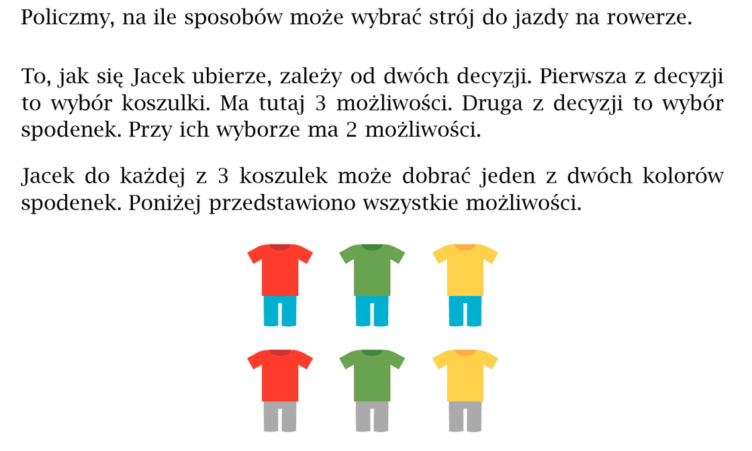
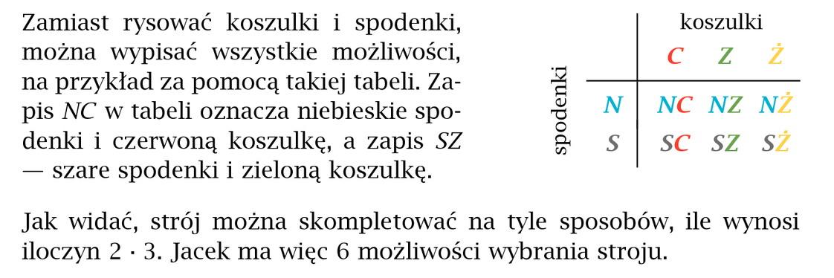
Przeanalizujcie poniższy przykład:
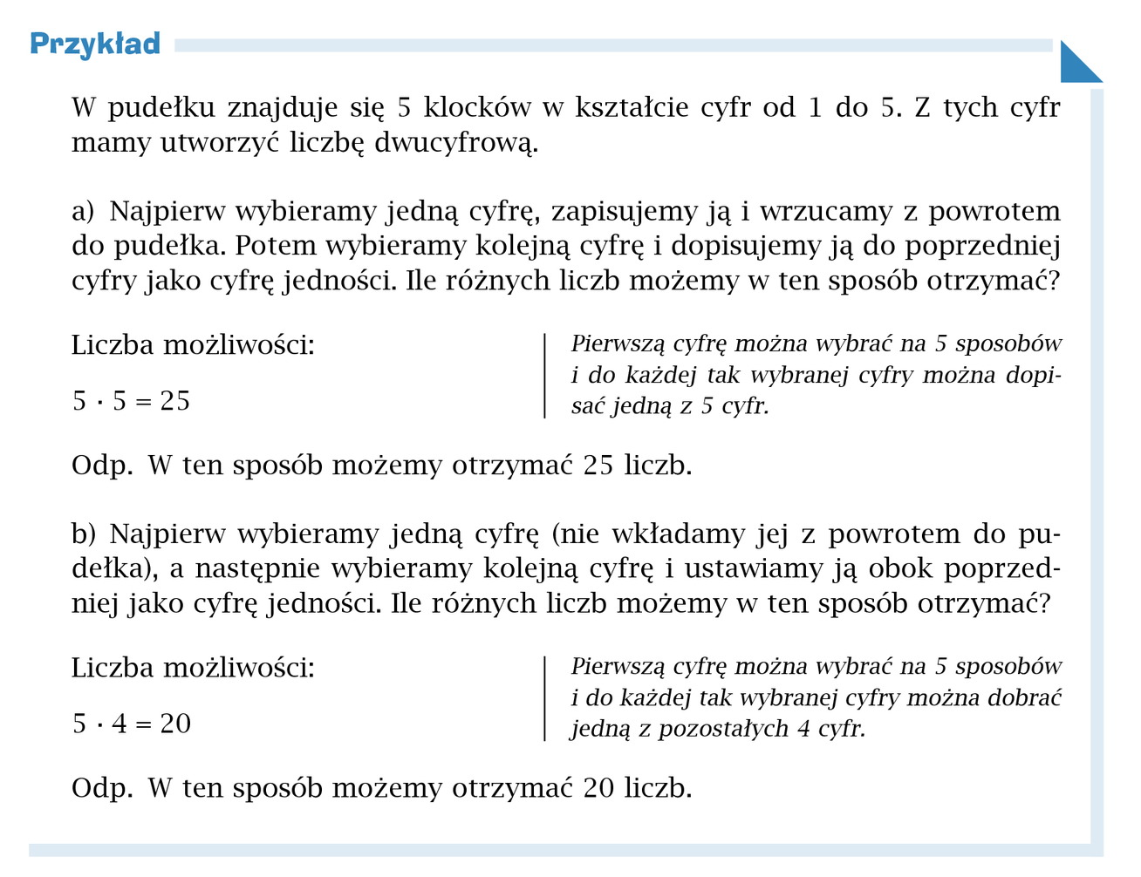
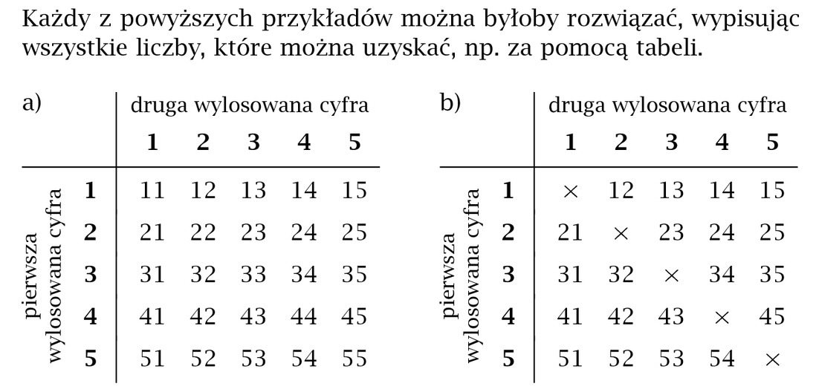

Wykonajcie zeszycie poniższe zadania:
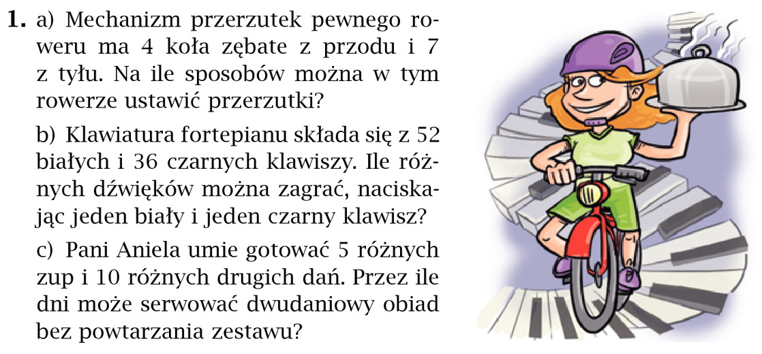
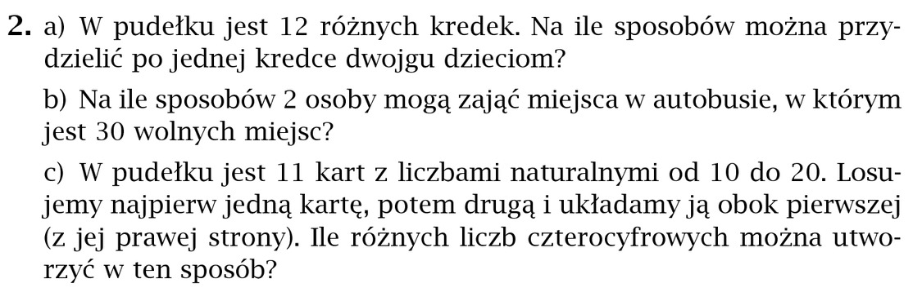
Dla chętnych:
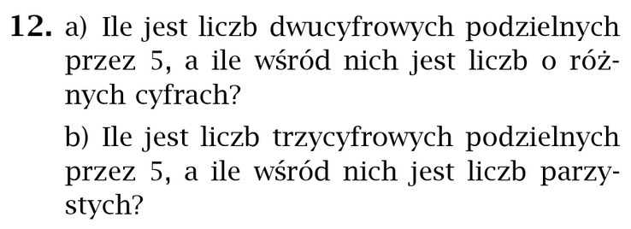
Wykonajcie w zeszycie ćwiczeń str. 65
Życzę miłej nauki. Pozdrawiam M. Seremak

